
地理试卷
（考试时间：60分钟 总分100分 ）

注意事项：
1.本试卷分第Ⅰ卷（选择题）和第Ⅱ卷（非选择题）两部分。
2. 回答Ⅰ卷时，选择题全部完成答案后，扫描钉钉班级群老师发的二维码进行提交
3. 回答第Ⅱ卷时，将答案填写在答题卡上，并提交到家校本。

一、单项选择题（本题有45小题，每小题2分，共90分）

下图为“人口增长模式图”。读图回答1～2题。
出生率
死亡率
1.下列关于人口增长模式图的说法，正确的是( )
A．a、d年份人口自然增长率相同，人口增加数量相等
B．b年份人口总量将会达到最大值
C．Ⅰ阶段至Ⅱ阶段人口增长模式的转变主要是由人口死亡率的变化引起的
D．c年份的人口自然增长率大约为0.2%
2.我国在Ⅲ阶段最可能出现的现象是( )
A．家庭结构由多子女的大家庭转向少子女的小家庭
B．孩子们有多个亲兄弟姐妹的家庭越来越多
C．举办金婚庆祝活动的夫妇很多
D．一个母亲的第六个孩子死于伤寒
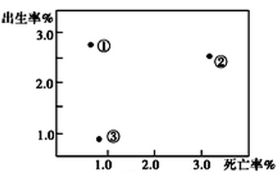

3. 右图示中①③人口增长模式分别是 （ ）
A．“低—低—低”模式和原始人口增长模式
B．原始人口模式和传统人口增长模式
C．“高—低—高”模式和传统人口增长模式
D．“高—低—高”模式和“低—低—低”模式
读下图“台湾省人口金字塔图”，完成下题。
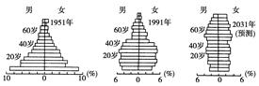
4.图示过程能够明显反映台湾省（ ）
A.人口出生率不断下降 B.人口出生率不断上升
C.人口死亡率不断上升 D.人口自然增长率不断上升
5.预测到2031年台湾省面临的主要人口问题是（ ）
A.人口增长速度快 B.人口老龄化程度高
C.就业压力太大 D.性别结构严重失衡
下图为“甲、乙、丙、丁四国的人口状况示意图”，回答6～7题。
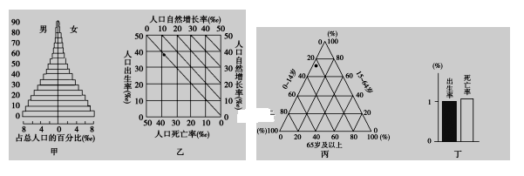
6．甲、乙、丙、丁四国的人口自然增长率最低的是( )
A．甲 B．乙 C．丙 D．丁
7．下列叙述正确的是( )
A．目前甲国人口老龄化表现严重 B．乙地最可能位于发达国家
C．丙地就业压力大，失业率高 D．丁地的城市化水平高，速度快
“重男轻女指数”是指希望生育男孩的母亲人数与希望生育女孩的母亲人数的比例。下表是联合国人口机构2006年公布的部分国家的“重男轻女指数”。据此回答小题。
国家 | 指数 | 国家 | 指数
巴基斯坦 | 4.9 | 肯尼亚 | 1.1
尼泊尔 | 4.0 | 哥伦比亚 | 1.0
韩国 | 3.3 | 菲律宾 | 0.9
泰国 | 1.4 | 委内瑞拉 | 0.9
8.人口生育意愿与中国文化传统相似的国家是（ ）
A.韩国、泰国、菲律宾 B.菲律宾、泰国、尼泊尔
C.巴基斯坦、尼泊尔、韩国 D.哥伦比亚、肯尼亚、委内瑞拉
9.下列叙述正确的是（ ）
A.“重男轻女指数”反映发展中国家普遍渴望生育男孩
B.“男孩偏好”的传统与“稻米文化”密切相关
C.中国的儒家文化有“男孩偏好”的传统思想，但重视子女质量和注重自我发展
D.发达国家受基督教的影响，人们没有性别偏好

每一个承载系统对任何的外来干扰都有一定的忍耐极限，当外来干扰超过此极限时，生态系统就会被损害、破坏乃至瓦解。无论是水环境、大气环境、土壤环境，还是城市区域、流域等都存在环境承载力的问题。据此并结合所学知识回答10~11题。
10、深圳从一个小渔村发展成为一个知名的大城市，其城市资源环境承载力渐趋极限，某些部分甚至已经透支，透支的部分最可能是（ ）
①土地资源 ②交通 ③科技 ④水资源
A、①② B、③④ C、①④ D、②③
11、日本地狭人稠，以下属于对其环境人口容量提高有利的因素是（ ）
①资源 ②科技发展水平 ③对外开放程度 ④人口文化和生活消费水平
A、①② B、③④ C、①④ D、②③

下图为“我国东部某城市空间发展方向模式图”，读图回答下列问题。
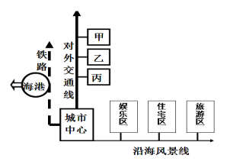
12.从城市功能区的合理布局考虑，图中甲、乙、丙三地分别是（ ）
A．商贸区、轻工业区、重工业区 B．轻工业区、商贸区、重工业区
C．重工业区、商贸区、轻工业区 D．重工业区、轻工业区、商贸区
13.图中住宅区的区位优势是（ ）
A．环境条件优越 B．对外交通便利
C．土地价格低 D．位于城市中心区
某城市是环形放射状道路，读下图回答14--15题。
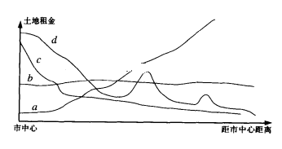

14.图中能正确表示城市从市中心到外缘地租水平变化趋势的曲线是（ ）
A.a曲线 B.b曲线 C.c曲线 D.d曲线
15.在地租最高峰和次高峰一般形成的功能区是（ ）
A.住宅区 B.工业区 C.商业区 D.文化区

360大数据中心基于9亿用户春运前夕至除夕的迁徙态势，发布了2017年春节“空城指数”，全面展示了春运期间的国民迁徙路。广东的东莞、佛山、广州和深圳等四个城市“空城指数”位列前五。而江西、湖南、河南等成为春节前流入人口最多的省份，江西堪称最“拼”省份。据此回答16～18题。
16．“空城”给城市带来的影响是( )
A．环境人口容量提高 B．环境质量改善
C．城市化水平降低 D．企业用工成本提高
17．江西省成为最“拼”省份是因为当地( )
①人地矛盾加剧 ②人口老龄化严峻 ③气候条件差 ④就业压力大
A．①② B．③④ C．①④ D．②③
18．导致春运期间国民大迁徙的影响因素是( )
A．经济因素 B．社会文化因素 C．政策因素 D．科技因素

“候鸟老人”是随季节变化而迁移居住地的老人。据统计，2016年海南省的“候鸟老人”已超45万人，主要来自东北三省、北京市和长三角地区。读图，完成19～20题。
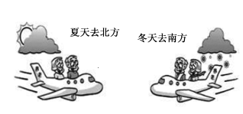
19．在海南省形成“候鸟老人”现象的首要因素是( )
A．经济因素 B．养老设施 C．气候条件 D．婚姻家庭
20．海南省的“候鸟老人”集中居住于海口、三亚两地，会促使当地( )
A．人口合理容量增加 B．第三产业发展
C．环境承载力提高 D．资源消耗降低

2018年夏季北京市连续遭受几次严重的城市内涝影响。读下表，完成21～22题。
位置 | 降水量/ mm | 径流总量/ mm | 地表径流/ mm | 地下径流/ mm | 蒸发量/ mm
城市中心区 | 675.0 | 405 | 337 | 68 | 270
郊外平原区 | 644.5 | 267 | 96 | 171 | 377
21.城市建设导致了( )
A．市区蒸发量减少 B．郊区径流总量减少
C．市区地下径流增加 D．郊区降水量减少
22．要减轻内涝对北京市中心区的影响，下列措施合理的是( )
A．将市中心的地表水调往郊区 B．提倡营造“绿色屋顶”和“绿色阳台”
C．扩大城市的规模 D．城市建设中尽可能保护天然池塘、河道

读某市人口迁移及从业人员构成图，回答23～24题。
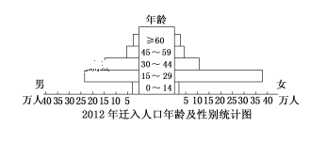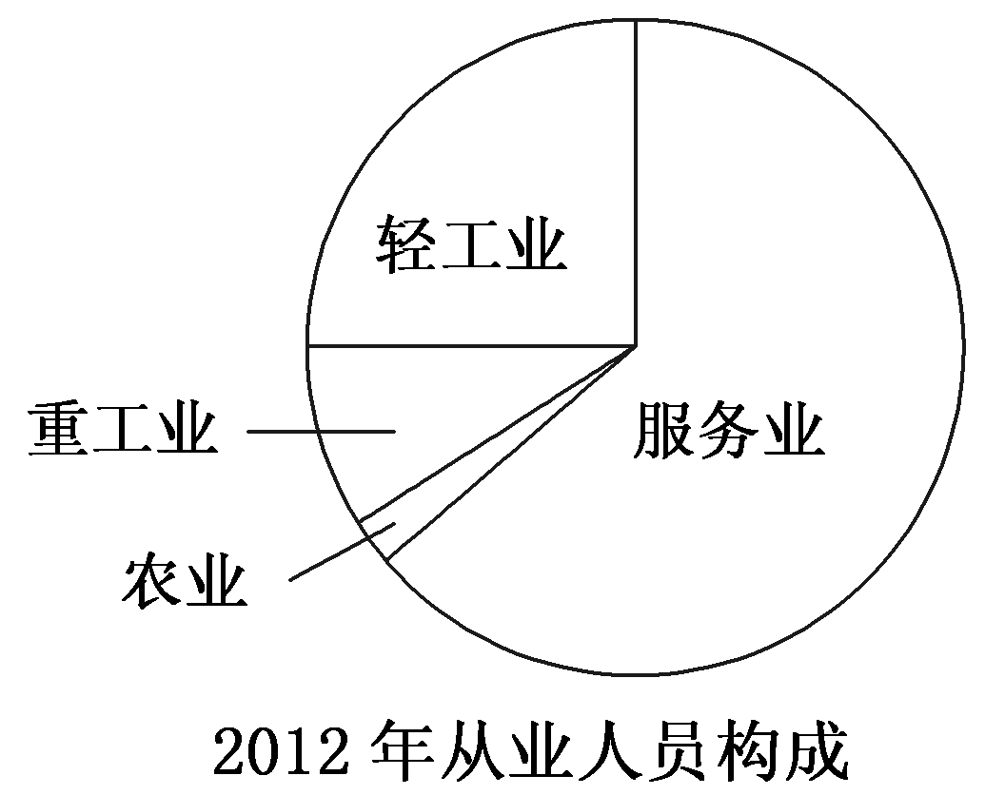

23．关于该市人口迁移的叙述，正确的是( )
A．人口迁移主要受自然因素的影响
B．迁入人口中女性数量多于男性可能与该市产业结构有关
C．该市外来人口大于本地人口
D．迁入人口不会对该市产生婚姻生育等社会问题
24．迁入人口对该市的影响可能有( )
①缓解了劳动力短缺的状况 ②促进了该市的经济发展
③加快了该市老龄化进程 ④加重了该市基础设施的压力
A．①②③ B．①③④ C．②③④ D．①②④

图甲是“位于平原地区的某城市风向频率图”，图乙是“该城市地价分布概念图”（地价等值线数值a、b、c、d、e依次递减），读图回答25--27题。
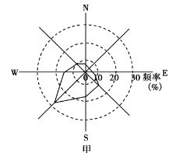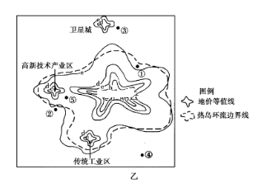
25.图乙中地价等值线弯曲程度的大小主要受
A．与商品产地距离大小的影响 B．与市中心距离大小的影响
C．交通通达度高低的影响 D．环境质量优劣的影响
26.该城市计划新建一座大型钢铁厂，厂址的最佳位置在
A．① B．② C．③ D．④
27.⑤最有可能分布的城市功能区是
A．中心商务区 B．行政办公区 C．旅游休憩区 D．科教文化区

读“甲城市人口增长率曲线图”和“乙地区人口自然增长率随时间变化曲线图”，完成28--29题。
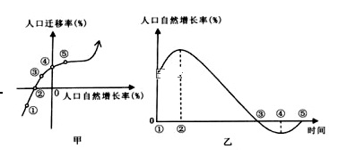

28. 甲城市人口呈现正增长的开始时期是（ ）
A. ① B. ② C. ③ D. ④
29.如果只考虑自然增长，关于乙地区人口数量的变化，下列说法正确的是（ ）
A. ①时期人口数量比③时期多 B. ④时期人口数量比⑤时期多
C. ②时期人口数量达最大值 D. ③时期与⑤时期人口数量相同

读某城市空间结构图，回答30--31题。
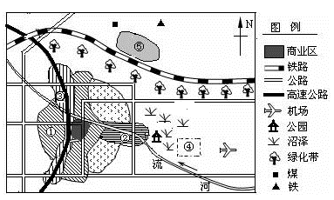
30.该城市的空间结构模式是
A．同心圆模式 B．扇形模式 C．多核心模式 D．田园城市模式
31.下列说法中，正确的是
A．①③一定是低级住宅区 B．④处宜布局钢铁工业
C．②可能是高级住宅区 D．⑤处宜布局高新技术产业

人口倒挂是指流动人口数量超过本地居民的现象。近年来，上海市流动人口年龄结构明显年轻化，以从事制造业为主。读图，完成32～33题。
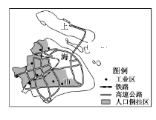

32．上海市人口倒挂区( )
A．第二产业发展迅速 B．为高档住宅集中区
C．交通运输以水运为主 D．劳动力成本比城区高
33．上海市人口倒挂现象表明该市( )
A．环境承载力逐渐增大 B．城市化水平开始提高
C．人口自然增长率升高 D．人口老龄化问题突出

图5示意中国、日本、意大利和法国四个国家的城市化率变化情况，曲线上的圆点表示各国不同高铁线路开始营运的时间。据此完成34～35题。
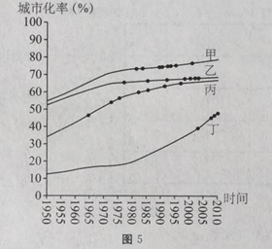
34. 关于图中四国高铁运营与城市化的描述，正确的是（ ）
A. 甲国城市化水平高，高铁开始运营时间最早
B. 1995～2005年，乙国新增高铁运营线路最多、城市化速度最快
C. 丙国高铁开始运营时间最早，城市化水平最高
D. 2000～2010年，丁国高铁新增运营线路最多，城市化速度最快
35. 与甲、乙、丙三国相比，丁国（ ）
A. 城市化水平高 B. 城市人口数量最多
C. 城市化起步早 D. 出现逆城市化现象
谚语来源于劳动人民的口头流传，语言简练生动，通俗易懂，对人们的生产生活有着积极的指导作用。据此完成36～37题。
36. “冬天麦盖雪花被，来年枕着馍馍睡”反映的农业活动可能出现在（ ）
A. 东北平原 B. 华北平原 C. 长江中下游平原 D. 珠江三角洲
37. 关于冬小麦的播种季节，在华北中部有“白露早，寒露迟，秋分种麦正当时”的说法，而在华北南部则是“秋分早，霜降迟，寒露种麦正当时”。造成两地播种时间差异的主要原因是（ ）
A. 光照 B. 热量 C. 水分 D. 土壤
京津冀协同发展，核心是京津冀三地作为一个整体协同发展，以疏解非首都核心功能、解决北京“大城市病”为基本出发点，调整优化城市布局和空间结构，构建现代化交通网络系统、推进产业升级转移，打造现代化新型首都图，努力形成京津冀目标同向、措施一体，优势互补、互利共赢的协同发展新格局。图6示意京津冀三地间转移方向及三大产业比例，据此完成38～39题。
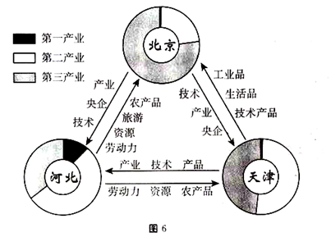
38. 京津冀三地协同发展将使（ ）
A. 北京城市智能减少，工业全部迁至河北 B. 京津冀三地的经济差距加大
C. 天津以海空两港为核心，扩大服务范围 D. 河北农业人口大幅度增加
39. 京津冀协同发展，给河北省带来的主要影响是（ ）
A. 污染加重，环境质量下降 B. 保定等京津周边城市等级大幅提升
C. 优化产业结构，加快产业升级 D. 促进河北人口大量向京津地区迁移
40.下列关于城市等级与服务范围大小的关系的说法，正确的是（ ）
A．城市等级越低，数目越多，服务范围越小
B．城市等级越高，数目越多，服务范围越大
C．城市等级越高，数目越少，服务范围越小
D．城市等级越低，数目越少，服务范围越大
读几个地区农业基本情况比较表，完成41～43题。
地区 | 种植业比重 | 畜牧业比重 | 商品率 | 投入劳动力数量
① | 86% | 14% | 20% | 多
② | 45% | 55% | 90% | 少
③ | 8% | 92% | 89% | 少
41. ①地区的农业地域类型可能是（ ）
A. 水稻种植业 B. 混合农业 C. 商品化农业 D. 种植园农业
42. 与②地区农业相似的地区是（ ）
A. 刚果盆地 B. 四川盆地
C. 大自流盆地 D. 墨累-达令盆地
43. 提高③地区土地载畜量的合理措施是（ ）
A. 提高机械化水平 B. 充分利用水资源
C. 建设高质量的人工草场 D. 合理开垦当地土地
44. 京东商城是中国最大的自营式电商企业。近期，京东商城相关负责人表示，京东仓储物流体系将结合海南当地特点为大小商家提供航空+落地配物流解决方案，开通海南生鲜绿色通道，提供次日达时效，覆盖全国近200个主要城市。据此完成44～45题。
44. 与传统营销方式相比，电商模式具有的优点有（ ）
①降低企业宣传成本 ②与顾客面对面交流，满足顾客的个性化需求 ③不受地域限制，灵活性更强 ④减少中间环节，降低成本
A.①②③ B.①③④ C.①②④ D.②③④
45. 促使京东海南生鲜绿色通道开通的主要社会经济条件是（ ）
A.劳动力不足 B.市场需求量大
C.电子商务发展 D.地理位置优越

Ⅱ卷综合题
46.阅读材料，完成下列问题。（共10分）
材料一：2013年6月“云南红河哈尼水稻梯田”被批准列入世界文化遗产名录。材料二：图1为“哈尼水稻梯田景观图”．
材料三：图2为“哈尼水稻梯田生态系统示意图”．
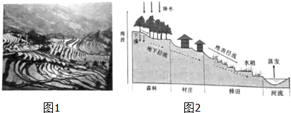
（1）在山区因地制宜修筑梯田发展种植业，主要是对自然因素中___________ 因素的改造.(1分）
（2）该区域农业地域类型是___________________(1分)
形成该农业地域类型的有利气候条件是____________________________（2分）
（3）哈尼梯田生态系统是自然与人工复合的生态系统，体现了人地和谐．据材料三，该生态系统景观随海拔由高到低依次是________________________(4分)
其中森林在生态系统中的作用主要是__________________________（2分）
地理答案

- -5 CADAB 6-10DCCBC 11-15DDCDC 16-20DCBCB
21-25ADBDC 26-30CDCBB 31-35CADDB 36-40BBCCA
41-45ADCBC
- (1)地形地势（1分）
- 水稻种植业（1分）光热水资源充足；（季风气候）雨热同期。
- 森林村庄梯田河流（4分）；涵养水源、保持水土（2分）

